Руководство пользователя  
информационной системы  
«Приёмная комиссия»

Листов 9

Оглавление

**1. Введение** 2

**2. Назначение системы** 2

**3. Системные требования** 2

**4. Основные функции** 2

**5.1. Функционал общий** 3

**5.2. Функционал секретаря** 3

**5.3. Функционал абитуриента** 6

**5.4. Функционал администратора** 8

**6. Устранение неполадок** 9

# **Введение**

Система «Приемная комиссия» предназначена для автоматизации работы приемной комиссии образовательной организации. Она позволяет управлять данными абитуриентов, специальностями и предоставляет аналитические отчеты для пользователей.

Цели системы:

* Упрощение процесса приема абитуриентов.
* Обеспечение прозрачности данных для абитуриентов.
* Автоматизация формирования отчетов.

# **Назначение системы**

Для секретаря приемной комиссии:

* Добавление, изменение и удаление данных об абитуриентах.
* Просмотр списка абитуриентов по всем специальностям или выбранной специальности.

Для абитуриентов:

* Просмотр списка специальностей.
* Просмотр количества поступающих по каждой специальности.
* Просмотр минимального среднего балла для каждой специальности.

# **Системные требования**

Аппаратные требования:

* Процессор: Intel Core i3 или выше.
* ОЗУ: 4 ГБ.
* Свободное место на диске: 2 ГБ.

Программные требования:

* Операционная система: Windows 10/11.
* Дополнительное ПО: наличие лицензированной версии конфигурации 1С:предприятие 8.3

# **Основные функции**

Функционал секретаря приемной комиссии:

* Управление данными абитуриентов (добавление, редактирование, удаление).
* Фильтрация абитуриентов по специальностям.

Функционал абитуриента:

* Просмотр специальностей и связанных с ними данных.
* Доступ к статистике поступления.

1. **Описание операций**

# **Функционал общий**

Перед началом работы в конфигурации “Приёмная комиссия”, нужно авторизоваться в системе (рис. 1) и зайти под одной из трех ролей: администратор, секретарь, или Абитуриент.

Алгоритм авторизоваться пользователя:

1. Вводим логина.

2. Вводим пароля.

3. Нажатие кнопку «Войти».

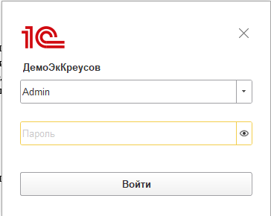

Рисунок 1 - Форма авторизации пользователя

# **Функционал секретаря**

На рисунке 2 представлена функциональная панель, доступная при авторизации под ролью "Секретарь". Она включает следующие элементы:

* Справочник «Абитуриенты».
* Справочник «Удалённые абитуриенты».
* Документ «Поступление».
* Набор отчётов.

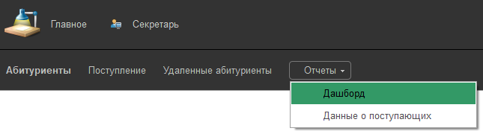

Рисунок 2 - Панель функций секретаря

На рисунке 3 представлена форма справочника «Абитуриенты», в котором секретарь может свободно добавлять/изменять/удалять записи. В справочнике содержится такая информация о абитуриенте, как ФИО, номер телефона, общее образование (9 классов, 11 классов), средний балл аттестата, наличие копии паспорта, копии СНИЛС, фотографий.

На рисунке 3 изображена форма справочника «Абитуриенты», предоставляющая секретарю возможности:

* Добавления новых записей.
* Редактирования существующих данных.
* Удаления записей.

Справочник содержит следующую информацию об абитуриентах:

* ФИО (полное имя).
* Контактный телефон.
* Уровень общего образования (9 или 11 классов).
* Средний балл аттестата.
* Наличие документов:
  + Копии паспорта.
  + Копии СНИЛС.
  + Фотографий.

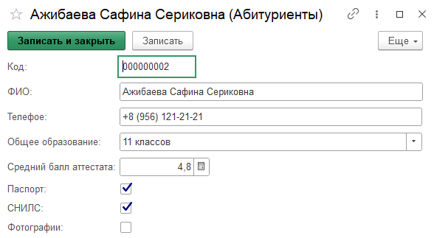

Рисунок 3 - Форма справочника «Абитуриенты»

Также у секретаря есть доступ к справочнику «Удаленные абитуриенты» — это копия справочника «Абитуриенты», в котором хранятся данные удаленных абитуриентов для возможного восстановления в будущем.

Документ "Поступление" (рис. 4) позволяет проверить средний балл аттестата абитуриента и средний проходной балл специальности. Если средний балл аттестата равен или превышает проходной балл, документ можно провести, и данные будут записаны в регистр сведений. В противном случае эта возможность будет заблокирована.

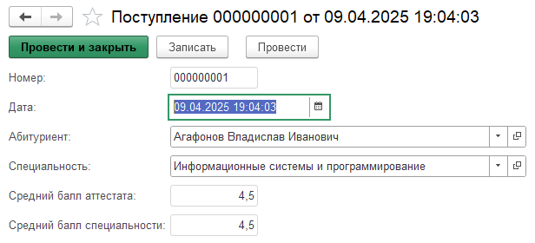

Рисунок 4 - Форма Документа "Поступление"

Также у секретаря есть отчёт «Данные о поступающих» (рис. 5), который содержит информацию об абитуриентах: как по всем специальностям, так и по одной определённой.

Алгоритм выбора специальности:

1. Выберите нужную специальность в поле отбора.
2. Активируйте отбор, установив соответствующую галочку.
3. Нажмите кнопку «Сформировать» для применения параметров.

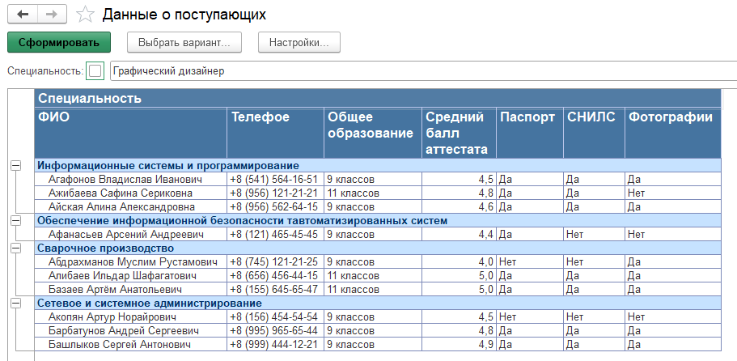

Рисунок 5 - Отчёт «Данные о поступающих»

На рисунке 6 представлен отчёт «Дашборт», который при авторизации под учётной записью секретаря отображает количество абитуриентов по различным специальностям в виде графика.

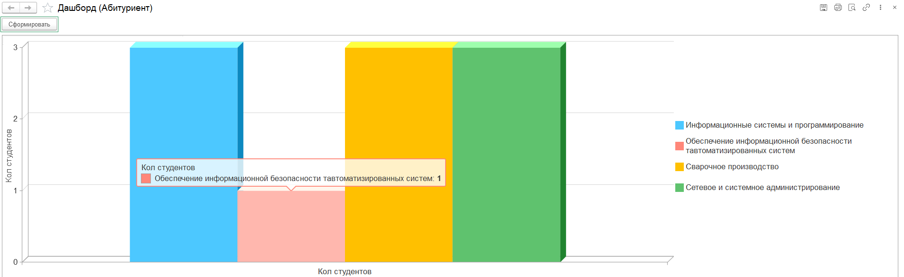

Рисунок 6 - Отчет «Дашборт» для секретаря

# **Функционал абитуриента**

На рисунке 7 изображена функциональная панель, доступная при авторизации под ролью "Абитуриент". Она содержит набор отчётов с полезной информацией для поступающих.

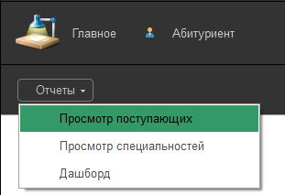

Рисунок 7 - Панель функций секретаря

Отчёт «Просмотр специальностей» (рис. 8) отображает перечень всех специальностей с указанием их среднего проходного балла.

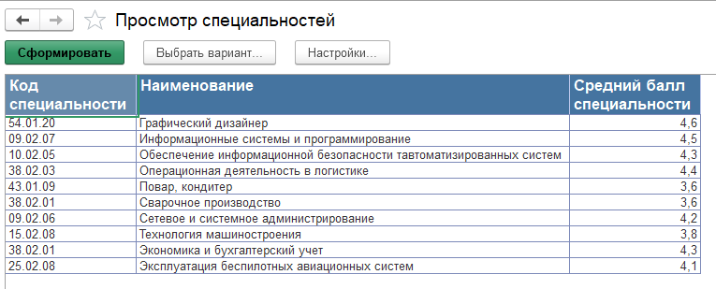

Рисунок 8 - Отчёт «Просмотр специальностей»

Отчёт «Просмотр поступающих» (рис. 9) отображает общее количество абитуриентов, зачисленных на конкретную специальность и ихний проходной балл.

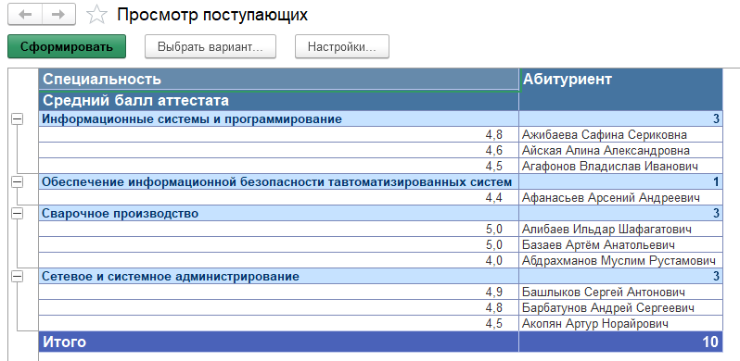

Рисунок 9 - Отчёт «Просмотр поступающих»

На рисунке 10 представлен отчёт «Дашборт», который при авторизации под учётной записью абитуриент отображает перечень всех специальностей с указанием их среднего проходного балла в виде графика.

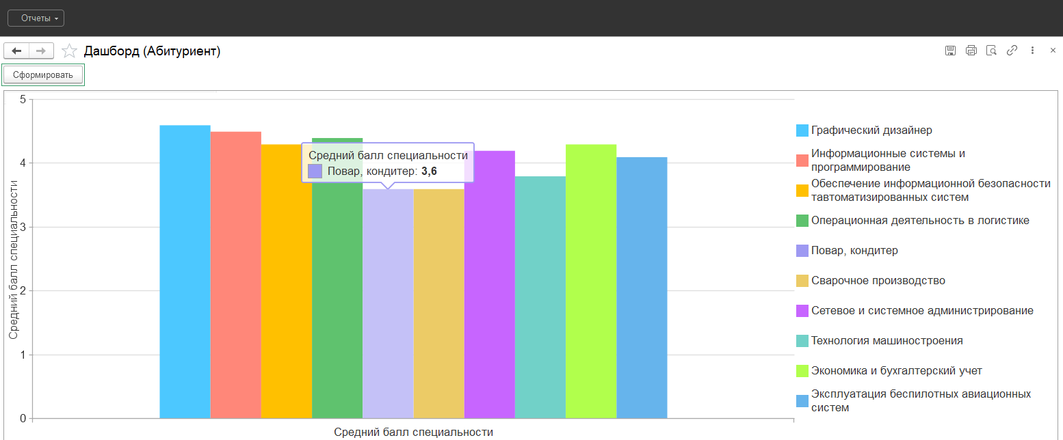

Рисунок 10 - Отчет «Дашборт» для секретаря

# **Функционал администратора**

Пользователь с ролью "Администратор" имеет полный доступ ко всем перечисленным справочникам, документам и отчётам (рис. 11), а также к справочнику «Специальности» (рис. 12), содержащему следующую информацию:

* Код специальности.
* Наименование специальности.
* Средний балл специальности.

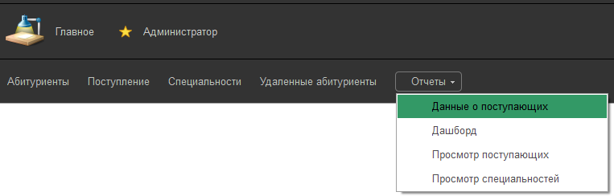

Рисунок 11 - Панель функций администратора

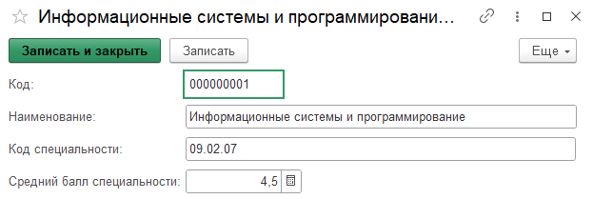

Рисунок 12 - Форма справочник «Специальности»

# **Устранение неполадок**

|  |  |  |
| --- | --- | --- |
| Ошибка | Описание | Действия пользователя |
| Неверный логин или пароль | Ошибка аутентификации | Попробовать ввести авторотационные данные еще раз. При повторной ошибке обратиться к администратору. |
| Ошибка доступа | Нет права не выполнение операции | Обратиться к администратору и проверить настройки ролей пользователей |
| Сеанс работы завершен | Превышено время ожидания или разрыв соединения | Перезапустите систему. Проверить настройки сервера. |
| Не хватает памяти | Недостаточно системных ресурсов | Закрыть другие программы. Увеличить объем памяти для 1С. |
| Ошибка в модуле | Программная ошибка в коде конфигурации | Сообщить разработчику. Зафиксировать условия возникновения ошибки. |
| Ошибка при проведении документа | Проблема при обработке документа | Проверить заполнение всех обязательных полей. Посмотреть подробности ошибки. |